附表4：

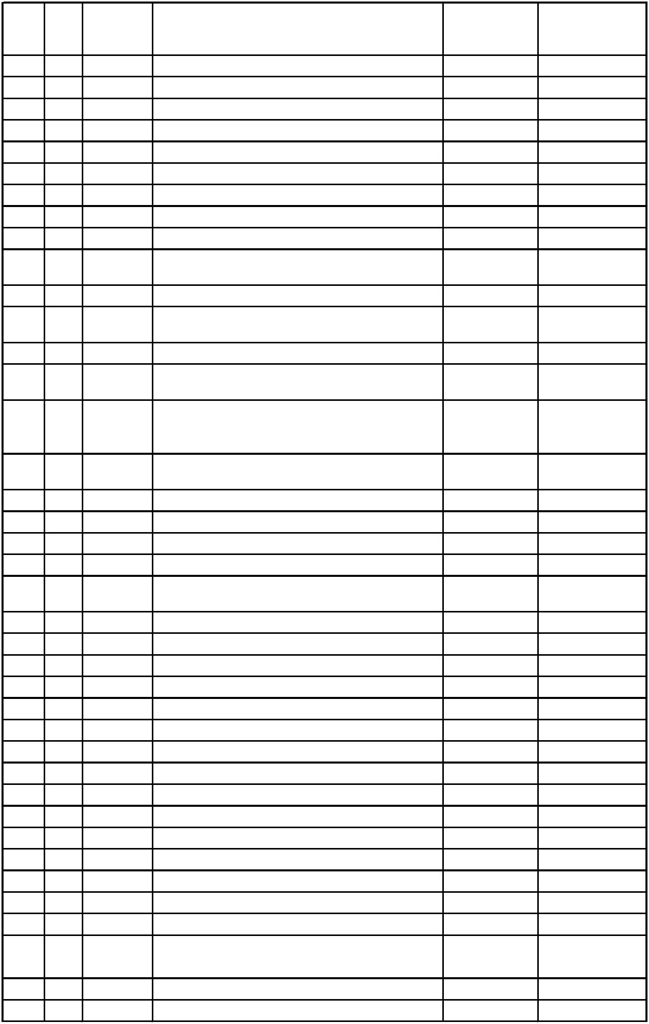

出口商品税率表

|  |  |  |  |
| --- | --- | --- | --- |
|  | 序号 EX① 税则号列 商品名称（简称） 出口税率(%) |  | 2018年暂定税率  (%) |

1 03019210 鳗鱼苗 20

2 05061000 经酸处理的骨胶原及骨 40

3 05069011 含牛羊成分的骨粉及骨废料 40

4 05069019 其他骨粉及骨废料 40

5 ex 05069090 其他骨及角柱(已脱胶骨、角柱除外) 40

6 ex 05069090 已脱胶骨、角柱 40 0

7 25085000 红柱石、蓝晶石及硅线石，不论是否煅烧 10

8 25086000 富铝红柱石 10

9 25101010 未碾磨磷灰石 10

|  |  |  |  |  |  |
| --- | --- | --- | --- | --- | --- |
|  | 10 25101090 |  | 未碾磨天然磷酸钙、天然磷酸铝钙及磷酸盐  白垩，磷灰石除外 |  | 10 |

11 25102010 已碾磨磷灰石 10

|  |  |  |  |  |  |
| --- | --- | --- | --- | --- | --- |
|  | 12 25102090 |  | 已碾磨天然磷酸钙、天然磷酸铝钙及磷酸盐  白垩，磷灰石除外 |  | 10 |

13 25112000 天然碳酸钡(毒重石)，不论是否煅烧 10

|  |  |  |  |  |  |
| --- | --- | --- | --- | --- | --- |
|  | 14 26011110 |  | 平均粒径小于0.8毫米的未煅烧铁矿砂及其精  矿；但焙烧黄铁矿除外  平均粒径不小于0.8毫米，但不大于6.3毫米 |  | 10 |

15 26011120 的未煅烧铁矿砂及其精矿；但焙烧黄铁矿除 10

外

|  |  |  |  |  |  |
| --- | --- | --- | --- | --- | --- |
|  | 16 26011190 |  | 平均粒径大于6.3毫米的未烧结铁矿砂及其精  矿，但焙烧黄铁矿除外 |  | 10 |

17 26011200 已烧结铁矿砂及其精矿 10

18 26012000 焙烧黄铁矿 10

19 26040000 镍矿砂及其精矿 10

20 26070000 铅矿砂及其精矿 30

|  |  |  |  |  |  |
| --- | --- | --- | --- | --- | --- |
|  | 21 ex 26080000 |  | 锌矿砂及其精矿（氧化锌含量大于80%的灰色  饲料氧化锌除外） |  | 30 |

22 ex 26080000 灰色饲料氧化锌（氧化锌ZnO含量大于80%） 30 0

23 26090000 锡矿砂及其精矿 50 20

24 26110000 钨矿砂及其精矿 20

25 26121000 铀矿砂及其精矿 10

26 26140000 钛矿砂及其精矿 10

27 26151000 锆矿砂及其精矿 10

28 26159010 水合钽铌原料（钽铌富集物） 30

29 26159090 其他铌钽矿砂及其精矿 30

30 26161000 银矿砂及其精矿 10

31 26169000 其他贵金属矿砂及其精矿 10

32 26171010 生锑（锑精矿，选矿产品） 20

33 26179010 朱砂(辰砂) 10

34 26179090 其他矿砂及其精矿 10

35 26180010 冶炼钢铁产生的锰渣 10

36 26180090 冶炼钢铁产生的其他粒状熔渣(熔渣砂) 10

|  |  |  |  |  |  |
| --- | --- | --- | --- | --- | --- |
|  | 37 26190000 |  | 冶炼钢铁产生的熔渣、浮渣、氧化皮及其他  废料 |  | 10 |

38 26202100 含铅汽油的淤渣及含铅抗震化合物的淤渣 10

39 26202900 其他主要含铅的矿灰及残渣 10

|  |  |  |
| --- | --- | --- |
| 序号 EX① 税则号列 商品名称（简称） 出口税率(%) |  | 2018年暂定税率  (%) |

40 26203000 主要含铜的矿灰及残渣 10

|  |  |  |  |  |  |
| --- | --- | --- | --- | --- | --- |
|  | 41 26206000 |  | 含砷、汞、铊及其混合物，用于提取或生产  砷、汞、铊及其化合物的矿灰及残渣 |  | 10 |

42 26209100 含锑、铍、镉、铬及其混合物的矿灰及残渣 10

43 26209990 含其他金属及化合物的矿灰及残渣 10

44 27011100 未制成型的无烟煤，不论是否粉化 3

45 27011210 未制成型的炼焦烟煤，不论是否粉化 3

46 27011290 未制成型的其他烟煤，不论是否粉化 3

47 27011900 未制成型的其他煤，不论是否粉化 3

48 27012000 煤砖、煤球及类似用煤制固体燃料 3

49 27021000 褐煤 3

50 27022000 制成型的褐煤 3

51 27030000 泥煤(包括肥料用泥煤) 不论是否成型 3

从煤、褐煤、或泥煤蒸馏所得的焦油及矿物

|  |  |  |  |  |  |
| --- | --- | --- | --- | --- | --- |
|  | 52 ex 27060000 |  | 焦油，不论是否脱水或部分蒸馏，包括再造  焦油（含蒽油≥50%及沥青≥40%的“炭黑油  ”除外） |  | 10 |

53 27071000 粗苯 10

54 27090000 石油原油及从沥青矿物提取的原油 5

55 28047010 黄磷(白磷) 20

56 28047090 其他磷 20 10

57 ex 28269090 氟钽酸钾 30

58 28342110 肥料用硝酸钾 5

59 29022000 苯 40 0

60 31042090 其他氯化钾 600元/吨

61 31043000 硫酸钾 600元/吨

62 31049010 光卤石、钾盐及其他天然粗钾盐 30

63 31049090 其他矿物钾肥及化学钾肥 30

64 31052000 三元复合肥 100元/吨

65 31056000 含磷钾两种元素的肥料 5

66 41039011 经退鞣处理的山羊板皮 20

67 41039019 山羊板皮，经退鞣处理的除外 20

68 44012100 针叶木木片或木粒 10

69 44012200 非针叶木木片或木粒 10

70 44091010 针叶木地板条（块） 10

71 44092910 其他非针叶木地板条 10

72 44199010 木制一次性筷子 10

|  |  |  |  |  |  |
| --- | --- | --- | --- | --- | --- |
|  | 73 44219910 |  | 木制圆签、圆棒、冰果棒、压舌片及类似一  次性制品 |  | 10 |

74 47010000 机械木浆 10

75 47020000 化学木浆，溶解级 10

76 47031100 未漂白针叶木碱木浆或硫酸盐木浆 10

77 47031900 未漂白非针叶木碱木浆或硫酸盐木浆 10

78 47032100 漂白针叶木碱木浆或硫酸盐木浆 10

79 47032900 漂白非针叶木碱木浆或硫酸盐木浆 10

80 47041100 未漂白的针叶木亚硫酸盐木浆 10

81 47041900 未漂白的非针叶木亚硫酸盐木浆 10

82 47042100 漂白的针叶木亚硫酸盐木浆 10

83 47042900 漂白的非针叶木亚硫酸盐木浆 10

84 47050000 半化学木浆 10

|  |  |  |
| --- | --- | --- |
| 序号 EX① 税则号列 商品名称（简称） 出口税率(%) |  | 2018年暂定税率  (%) |

85 47062000 从回收纸或纸板提取的纤维浆 10

86 47063000 竹浆 10

87 47069100 其他纤维状纤维素机械浆 10

88 47069200 其他纤维状纤维素化学浆 10

89 47069300 其他纤维状纤维素半化学浆 10

非合金生铁，含磷量小于或等于0.5%(含锰量

90 ex 72011000 ＜0.08%, 含磷量＜0.03%,含硫量＜0.02%,含 20

钛量＜0.03%的高纯生铁除外)

|  |  |  |  |  |  |
| --- | --- | --- | --- | --- | --- |
|  | 91 ex 72011000 |  | 高纯生铁(含锰量＜0.08%, 含磷量＜0.03%,  含硫量＜0.02%,含钛量＜0.03%) |  | 20 10 |

92 72012000 非合金生铁，含磷量大于0.5% 20

93 72015000 合金生铁 20

94 72021100 锰铁，含碳量>2% 20

95 72021900 锰铁，含碳量≤2% 20

96 72022100 硅铁，含硅量>55% 25 20

97 72022900 硅铁，含硅量≤55% 25 20

98 72023000 硅锰铁 20

99 72024100 铬铁，含碳量>4% 40 15

100 72024900 铬铁，含碳量≤4% 40 15

101 72025000 硅铬铁 10

102 72029100 钛铁及硅钛铁 10

103 72029290 其他钒铁 10

104 72029300 铌铁 10

105 72031000 直接从铁矿还原的铁产品 10

106 72039000 其他铁，海绵铁,产品纯度＞99.94% 10

107 72041000 铸铁废碎料 40

108 72042100 不锈钢废碎料 40

109 72042900 其他合金钢废碎料 40

110 72043000 镀锡钢铁废碎料 40

111 72044100 机械加工中产生的废料 40

112 72044900 其他钢铁废碎料 40

113 72045000 供再熔的碎料钢铁锭 40

114 72061000 铁及非合金钢锭 10

115 72069000 其他初级形状的铁及非合金钢 10

116 72071100 宽度＜厚度两倍的矩形截面钢坯，C<0.25% 10

|  |  |  |  |  |  |
| --- | --- | --- | --- | --- | --- |
|  | 117 ex 72071200 |  | 其他矩形截面钢坯，C＜0.25%（厚度大于  400MM连铸板坯除外） |  | 10 |
|  | 118 ex 72071900 |  | 其他含碳量＜0.25%的钢坯（厚度大于400MM  连铸板坯除外） |  | 10 |

含碳量≥0.25%的钢坯（直径为380MM和450MM，公差±1.2%，含碳量：0.38%-

119 ex 72072000 0.85%，含锰量：0.68%-1.2%，含磷量≤ 10

0.012%，总氧化物含量≤0.0012%的车轮用连铸圆坯除外）

车轮用连铸圆坯（直径为380MM和450MM，公

|  |  |  |  |  |  |
| --- | --- | --- | --- | --- | --- |
|  | 120 ex 72072000 |  | 差±1.2%，含碳量：0.38%-0.85%，含锰量：  0.68%-1.2%，含磷量≤0.012%，总氧化物含  量≤0.0012%） |  | 5 |

121 72181000 不锈钢锭及其他初级形状产品 5

122 72189100 矩形截面的不锈钢半制成品 5

|  |  |  |
| --- | --- | --- |
| 序号 EX① 税则号列 商品名称（简称） 出口税率(%) |  | 2018年暂定税率  (%) |

123 72189900 其他不锈钢半制成品 5

厚度在3毫米及以上，但小于4.75毫米的未经

124 72191312 酸洗的按重量计含锰量在5.5％及以上的铬锰 5

系不锈钢卷板

厚度在3毫米及以上，但小于4.75毫米的经酸

125 72191322 洗的按重量计含锰量在5.5％及以上的铬锰系 5

不锈钢卷板

|  |  |  |  |  |  |
| --- | --- | --- | --- | --- | --- |
|  | 126 72191412 |  | 厚度小于3毫米的未经酸洗的按重量计含锰量  在5.5％及以上的铬锰系不锈钢卷板 |  | 5 |
|  | 127 72191422 |  | 厚度小于3毫米的经酸洗的按重量计含锰量在  5.5％及以上的铬锰系不锈钢卷板 |  | 5 |

128 72241000 合金钢锭及其他初级形状合金钢 5

129 72249010 单重≥10吨的粗铸锻件坯 5

|  |  |  |  |  |  |
| --- | --- | --- | --- | --- | --- |
|  | 130 ex 72249090 |  | 其他合金钢坯，直径≥700mm的合金钢圆坯除  外 |  | 5 |

131 74020000 未精炼铜，电解精炼用的铜阳极 30 15

132 ex 74031111 高纯阴极铜（铜含量不低于99.9999％） 30 0

|  |  |  |  |  |  |
| --- | --- | --- | --- | --- | --- |
|  | 133 ex 74031111 |  | 高纯阴极铜（铜含量高于99.9935％，但低于  99.9999％） |  | 30 5 |

134 74031119 其他阴极精炼铜 30 10

135 74031190 其他精炼铜的阴极型材 30 10

136 74031200 精炼铜的线锭 30 10

137 74031300 精炼铜的坯段 30 10

138 74031900 其他未锻轧的精炼铜 30 10

139 74032100 未锻轧的铜锌合金(黄铜) 30 5

140 74032200 未锻轧的铜锡合金(青铜) 30 5

141 74032900 未锻轧的其他铜合金 30 5

142 74040000 铜废碎料 30 15

143 74050000 铜母合金 10

144 74071010 铬锆铜制条、杆及型材及异型材 30 0

145 74071090 其他精炼铜制条、杆及型材及异型材 30 0

146 74072111 直线度不大于0.5毫米/米铜锌合金条、杆 30 0

147 74072119 其他铜锌合金条、杆 30 0

148 74072190 其他铜锌合金型材及异型材 30 0

149 74072900 其他铜合金条杆、型材及异型材 30 0

150 74081100 最大截面尺寸＞6mm的精炼铜丝 30 0

151 74081900 其它精炼铜丝 30 0

152 74082100 铜锌合金丝 30 0

153 74082210 铜镍锌铅合金（加铅德银）丝 30 0

154 74082290 其他白铜或德银丝 30 0

155 74082900 其他铜合金丝 30 0

|  |  |  |  |  |  |
| --- | --- | --- | --- | --- | --- |
|  | 156 74091110 |  | 含氧量不超过10PPM的成卷的精炼铜板、片、  带 |  | 30 0 |

157 74091190 其他成卷的精炼铜板、片、带 30 0

158 74091900 其他精炼铜板、片、带 30 0

159 74092100 成卷的铜锌合金板、片、带 30 0

160 74092900 其他铜锌合金板、片、带 30 0

161 74093100 成卷的铜锡合金板、片、带 30 0

|  |  |  |  |
| --- | --- | --- | --- |
|  | 序号 EX① 税则号列 商品名称（简称） 出口税率(%) |  | 2018年暂定税率  (%) |

162 74093900 其他铜锡合金板、片、带 30 0

163 74094000 铜镍合金或铜镍锌合金板、片、带 30 0

164 74099000 其他铜合金板、片、带 30 0

|  |  |  |  |  |  |
| --- | --- | --- | --- | --- | --- |
|  | 165 75021010 |  | 高纯镍（镍含量大于99.99％，钴含量不大于  0.005%) |  | 40 5 |

166 75021090 未锻轧的非合金镍 40 15

167 75022000 未锻轧镍合金 40 15

168 75030000 镍废碎料 10

169 75089010 电镀用镍阳极 40 15

170 76011010 按重量计含铝量在99.95%及以上的非合金铝 30 0

171 76011090 按重量计含铝量在99.95%以下的非合金铝 30 15

|  |  |  |  |  |  |
| --- | --- | --- | --- | --- | --- |
|  | 172 ex 76012000 |  | 碱金属含量（Na+K+Ca）＜10ppm，氢含量＜  0.12ml/100gAl的低碱精炼铝合金 |  | 30 0 |

173 ex 76012000 其他未锻轧铝合金 30 15

174 76020000 铝废碎料 30 15

175 76041090 非合金铝型材及异型材 20 0

176 76042100 铝合金制空心异型材 20 0

177 76041010 非合金铝条、杆 20 0

178 ex 76042910 截面周长大于等于210毫米的铝合金制条、杆 20 0

179 ex 76042910 截面周长小于210毫米的铝合金条杆 20 0

180 76042990 铝合金制其他型材及异型材 20 0

181 76051100 最大截面尺寸超过7mm的非合金铝丝 20 0

182 76051900 其他非合金铝丝 20 0

183 76052100 最大截面尺寸超过7mm的铝合金丝 20 0

184 76052900 其他铝合金丝 20 0

|  |  |  |  |  |  |
| --- | --- | --- | --- | --- | --- |
|  | 185 76061121 |  | 厚度在0.3mm及以上，但不超过0.36mm的非合  金铝与塑料复合的矩形铝板片带 |  | 20 0 |
|  | 186 76061129 |  | 厚度在0.3mm及以上，但不超过0.36mm的其他  非合金铝制矩形铝板片带 |  | 20 0 |
|  | 187 76061191 |  | 非合金铝与塑料复合的矩形的其他板、片及  带 |  | 20 0 |

188 76061199 非合金铝制矩形的其他板、片及带 20 0

189 76061220 厚度小于0.28mm的铝合金制矩形铝板片带 20 0

|  |  |  |  |  |  |
| --- | --- | --- | --- | --- | --- |
|  | 190 76061230 |  | 厚度在0.28mm及以上，但不超过0.35mm的铝  合金制矩形铝板片带 |  | 20 0 |
|  | 191 76061251 |  | 厚度在0.35mm以上，但不超过4mm的铝合金与  塑料复合的矩形铝板片带 |  | 20 0 |
|  | 192 76061259 |  | 厚度在0.35mm以上，但不超过4mm的其他铝合  金制矩形铝板片带 |  | 20 0 |

193 76061290 厚度＞4mm的铝合金制矩形铝板片带 20 0

194 76069100 非合金铝制非矩形的板、片及带 20 0

195 76069200 铝合金制非矩形的板、片及带 20 0

196 79011110 按重量计含锌量在99.995%及以上的未锻轧锌 20 0

197 79011190 99.99≤含锌量＜99.995%的未锻轧锌 20 5

198 79011200 含锌量＜99.99%的未锻轧锌 20 15

199 79012000 未锻轧锌合金 20 0

200 81101010 未锻轧锑 20 5

201 81101020 锑粉末 20

202 81102000 锑废碎料 20

注① “ex”表示实施暂定税率的商品应在该税号范围内，以具体商品描述为准。